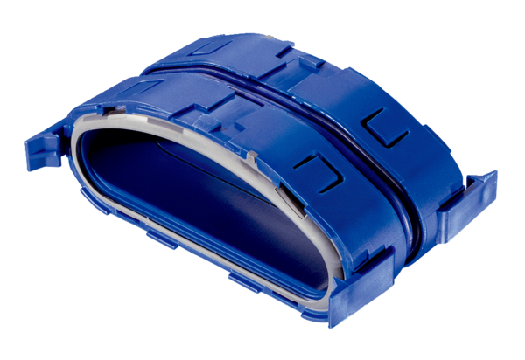Соединители FFS-VSКомплект поставки: 5 штукАссортимент: К
Номер артикула: 0055.0882Изготовитель: MAICO

